שם
מספר סטודנט

- משך הבחינה: שלוש שעות.
- יש להגיש את טופס הבחינה.
- השימוש בחומר עזר מותר.
- נמק בברור כל אחת מתשובותיך.
- יש להקפיד על תשובות קצרות וענייניות.

נבדק ע"י | מתוך | ניקוד | חלק
 | 35 |  | 1
 | 20 |  | 2
 | 20 |  | 3
 | 25 |  | 4
 | 100 |  | ציון סופי



בהצלחה!!!

תכנות דינמי [35 נק']

מטרת שאלה זו לפתח אלגוריתם תכנות דינמי יעיל עבור הבעיה הבאה:

קלט: גרף מכוון 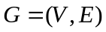 עם פונקציית משקלים 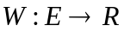. ב-G אין מעגלים שליליים או מעגלי אפס (כלומר, כל מעגל ב-G הוא חיובי ממש).
פלט: מספר המסלולים הקצרים ביותר מ-u ל-v ב-G, עבור כל 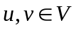.

- יהי n = |V|. לכל ולכל k = 0,1,2,…,n-1, נגדיר את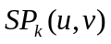להיות מספר המסלולים הקצרים ביותר מ-u ל-v שבהם לכל היותר k קשתות.
הוכיחו כי לכל , מספר המסלולים הקצרים ביותר מ-u ל-v הוא 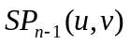.

- תארו את מקרי הבסיס ונוסחת הרקורסיה לחישוב . הוכיחו את נכונותם.

- תארו אלגוריתם תכנות דינמי שמחשב את לכל 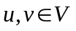. נתחו את זמן הריצה של האלגוריתם.

חתך צלעי [20 נק']
יהי G=(V,E) גרף קשיר ולא מכוון. חתך צלעי ב-G הוא אוסף של קשתות 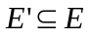שהסרתן מהגרף הופכת אותו ללא קשיר (כלומר, הגרף G’=(V,E-E’) אינו קשיר).

תארו אלגוריתם הרץ בזמן 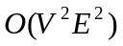 למציאת חתך צלעי בגודל מינימלי בגרפים קשירים לא מכוונים. הוכיחו את נכונות האלגוריתם ונתחו את סיבוכיותו.

תכנות בשלמים [20 נק']

מערכת אילוצים לינארית היא זוג (A,b), כאשר A היא מטריצה ו-b הוא וקטור m-מימדי.
אוסף הפתרונות של (A,b) הוא: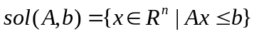.
אוסף הפתרונות בשלמים של (A,b) הוא: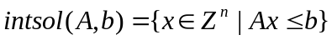.
שפת IntegerProgramming מוגדרת כך:

הוכיחו ש-IntegerProgramming היא NP-שלמה.
(רמז: השתמשו ברדוקציה מ-3-SAT).

4. P ו-NP [25 נק']

-kחלוקה (k-partition) של גרף לא מכוון G=(V,E) הינה חלוקה של G ל- k תתי-גרפים זרים . כלומר,
- 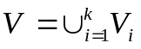
- 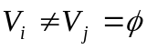 לכל 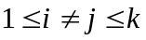.
- 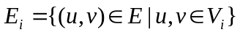

-kחלוקה לקליקים (k-clique-partition) של G הינה -kחלוקה, שבה כל תתי הגרפים G₁ ,…,G_{k} הם קליקים.
שימו לב כי לכל גרף G בעל n צמתים יש -nחלוקה לקליקים (כל תת גרף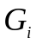 מורכב מצומת בודד).

לכל מספר שלם k ≥ 1 , השפה k-Clique-Partition כוללת את כל הגרפים הלא מכוונים, שלהם יש -k’חלוקה לקליקים עבור k’≤ k.

הוכיחו כי השפה k-Clique-Partition שייכת ל- P עבור k=1,2 והינה NP-שלמה 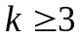.

רמז: מצאו קשר לבעיה שהוזכרה בכיתה / בתרגיל בית.

